Zimní olympijské hry

Cílem pracovního listu je, aby žáci vyhledali a zaznamenali (i nepřímo vyjádřené) informace z různých zdrojů. Poskytuje příležitost pro návrh a zdůvodnění vlastního řešení. Je určen pro žáky 5. ročníků. Videa je vhodné pouštět postupně podle zadání v pracovním listu několikrát podle potřeb žáků.
Zimní olympiáda ve Vancouveru
Peking pořadatelem zimních olympijských her
Medaile pro zimní olympiádu

________________________________________________________
- Přečtěte si text a pusťte si video „Zimní olympiáda ve Vancouveru“, pak doplňte chybějící údaje do tabulky.

První zimní hry v Chamonix se konaly až po dvaceti osmi letech od konání prvních olympijských her v Athénách (1896). Československou výpravu tehdy tvořilo 27 sportovců. Nejlépe z výpravy se umístil krasobruslař Josef Slíva na 4. místě.

První olympijskou medaili ze zimních her získali pro Československo hokejisté, kteří byli v roce 1948 ve švýcarském Svatém Mořici stříbrní. O první zlato pro Československo se postaral skokan na lyžích Jiří Raška v Grenoble v roce 1968. Těchto her se zúčastnilo 48 našich sportovců a přivezli také dvě stříbrné a jednu bronzovou medaili.

Za turnaj století je považován zápas českých hokejistů, kteří v roce 1998 v japonském Naganu vybojovali zlatou medaili. Olympiády se účastnilo o 15 sportovců více než ve francouzském Grenoble a dvě medaile přidala běžkyně na lyžích Kateřina Neumannová.

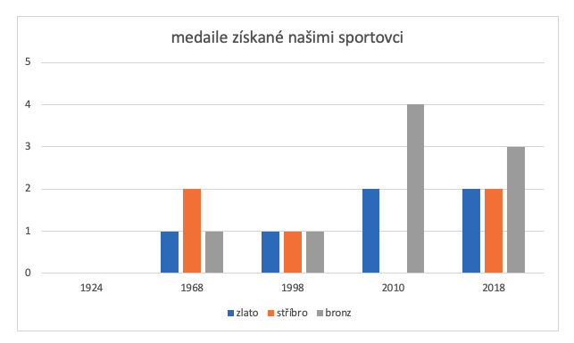
Od tohoto roku se čeští sportovci nikdy nevrátili ze zimních her bez medailí. Pro rychlobruslařku Martinu Sáblíkovou je jistě významný rok 2010, kdy z kanadského Vancouveru přivezla hned dvě zlaté a jednu bronzovou medaili. Z 92 našich sportovců se na medailovém 3. místě umístili ještě další tři. Za zmínku stojí i zimní hry, které se v roce 2014 konaly v ruském Soči, odkud čeští sportovci přivezli hned osm medailí. Zatím nejvíc v historii zimních olympijských her.

Lyžařka a snowboardistka Ester Ledecká zopakovala o osm let později výkon Martiny Sáblíkové a z her v korejském Pchjongčchangu přivezla dvě zlaté medaile. Z 93 českých sportovců se medailově umístilo ještě pět dalších.

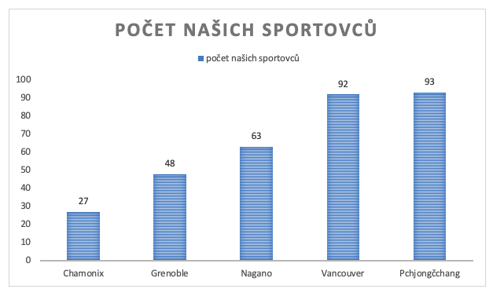

MÍSTO | ZEMĚ | ROK | POČET NAŠICH SPORTOVCŮ | POČET ZÍSKANÝCH MEDAILÍ PRO NAŠI ZEMI
CHAMONIX
GRENOBLE
NAGANO
VANCOUVER
PCHJONGČCHANG
PEKING

- Můžete vyplnit všechny řádky tabulky? Zdůvodněte.
- Pusťte si video „Peking pořadatelem zimních olympijských her“ a zamyslete se, kdy byl tento televizní příspěvek vysílán. Svoje řešení zdůvodněte.
………………………………………………………………………………………………………………………………………………………………………………………………………………………………………………………………………………………………………………………………………………………………
- Jsou všechny informace z videa aktuální? Je pro pravdivost informací důležité, kdy video vzniklo?
- Každá pořadatelská země připravuje nejen sportoviště a zázemí pro sportovce, ale také sadu medailí. Na medailích používá symboly, které souvisejí nejen se sportováním, ale i s tradicemi dané země. Navrhněte, jak by mohla vypadat medaile, kdyby olympiádu pořádala Česká republika. Svůj návrh zdůvodněte.

- Podívejte se na video „Medaile pro zimní olympiádu“ a dozvíte se, jaké symboly na sobě mají medaile pro ZOH 2022.
- Vysvětlete, co znamená zkratka ZOH.
- Na webu českého olympijského výboru můžete zjistit, jak vypadaly medaile, které si přivezli hokejisté z Nagana, Martina Sáblíková z Vancouveru a Ester Ledecká z Pchjongčchangu.

- Odhadněte význam piktogramu a připište k němu český i anglický název sportu, který znázorňuje (písmeno a číslici).
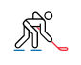
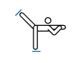
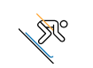
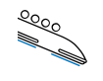

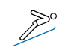
1 alpine skiing a) lední hokej
2 bobsleigh b) alpské lyžování
3 ski jumping c) krasobruslení
4 ice hockey d) boby
5 speed skating e) snowboard
6 snowboard f) rychlobruslení
7 cross-country skiing g) skoky na lyžích
8 figure skating h) běh na lyžích

Co jsem se touto aktivitou naučil/a:
………………………………………………………………………………………………………………………………………………………………………………………………………………………………………………………………………………………………………………………………………………………………………

Zdroje: Olympijský výbor - přehled olympijských her, piktogramy.
Autor: Hana Havlínová
Toto dílo je licencováno pod licencí Creative Commons [CC BY-NC 4.0]. Licenční podmínky navštivte na adrese [https://creativecommons.org/choose/?lang=cs].

Řešení pro učitele:

MÍSTO | ZEMĚ | ROK | POČET NAŠICH SPORTOVCŮ | POČET ZÍSKANÝCH MEDAILÍ PRO NAŠI ZEMI
CHAMONIX | FRANCIE | 1924 | 27 | 0
GRENOBLE | FRANCIE | 1968 | 48 | 4
NAGANO | JAPONSKO | 1998 | 63 | 3
VANCOUVER | KANADA | 2010 | 92 | 6
PCHJONGČCHANG | KOREA | 2018 | 93 | 7
PEKING | ČÍNA | 2022

